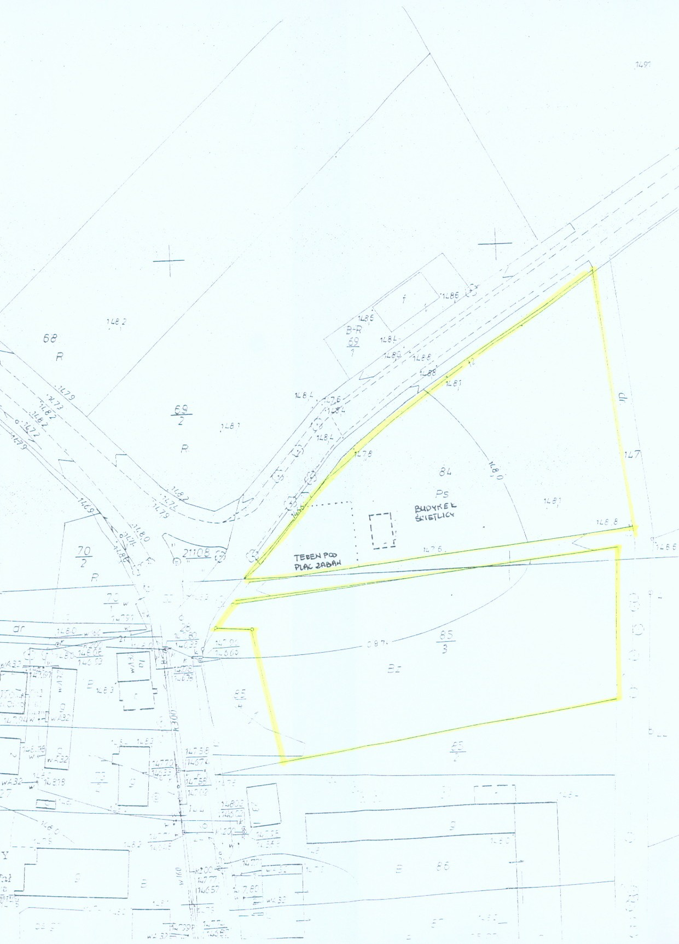
Mapa opiniodawcza obręb Wyszkowice, gmina Domaniów
Skala 1:1000.

